МИНИСТЕРСТВО ОБРАЗОВАНИЯ И НАУКИ РОССИЙСКОЙ ФЕДЕРАЦИИ
Федеральное государственное бюджетное образовательное учреждение
высшего образования
«Кубанский государственный университет»
(ФГБОУ ВО «КубГУ»)

Факультет управления и психологии
Кафедра социальной работы, психологии и педагогики
высшего образования

курсовая РАБОТА

семейные ценности студентов социогуманитарного направления

Работу выполнил (а) __________________________________ Е.В. Понкратова
(подпись, дата) (инициалы, фамилия)
Факультет управления и психологии курс 2
Направление 39.03.02 «Социальная работа»
Научный руководитель – доцент,
кандидат педагогических наук ___________________________Л.В. Спирина
(подпись, дата) (инициалы, фамилия)
Нормоконтролер – доцент,
кандидат педагогических наук ___________________________Л.В. Спирина
(подпись, дата) (инициалы, фамилия)

Краснодар 2019
СОДЕРЖАНИЕ
Введение ……………………………………………………………………. |  |  |  | 3
1 | Семья как социальный институт сквозь призму современного общества……………………………………………………………… |  |  | 6
 | 1.1 | Понятие, типы и функции семьи …………………………… |  | 6
 | 1.2 | Ценностное осмысление феномена семьи на различных культурно-исторических этапах …………………………… |  | 12
2 | Трансформация института семьи и семейные ценности: значимость семьи в ценностных установках студентов социогуманитарного направления (результаты эмпирического исследования)………........  2.1 Программа эмпирического исследования «Значимость семьи в ценностных установках студентов социогуманитарного направления»……………………………………………………………  2.2 Анализ и интерпретация результатов исследования «Значимость семьи в ценностных установках студентов социогуманитарного направления»………………………………….. |  |  | 17  17  19
Заключение ………………………………………………………………….. |  |  |  | 32
Список использованных источников ……………………………………… |  |  |  | 34
Приложение А |  |  | Анкета эмпирического исследования «Значимость семьи в ценностных установках студентов социогуманитарного направления»…………………………………………. 37

ВВЕДЕНИЕ.

Система ценностных ориентаций современного человека претерпевает существенные изменения в условиях трансформации российского общества. Особенно ощутимы изменения, происходящие в общественном сознании молодежи относительно семьи как ценности в целом. Формирование системы ценностных ориентаций в отношении семьи и брака у молодежи представляется сегодня актуальным в контексте процессов, разворачивающихся как в повседневной, так и научной среде, что свидетельствует о переоценке культурных ценностей предыдущих поколений, нарушении преемственности в передаче социального опыта.
Исследование семейных ценностей студентов в контексте теории повседневности и социальной психологии продиктовано необходимостью поиска новых взглядов и тенденций молодежи в целом. Это позволяет выявить специфику образа семьи в России, а также переосмыслить пропорциональное соотношение традиционного и инновационного в рамках сложившейся социокультурной ситуации.
Семья развивается и изменяется параллельно с обществом, оставаясь наиболее устойчивым и консервативным его элементом. Представляя собой уникальное биосоциальное образование, данный социальный институт имеет существенные отличия в сравнении с другими социальными субъектами. Так, именно в семье есть возможность удовлетворения как базовых, так и второстепенных жизненных потребностей, а также представляется возможной интеграция витальных ценностей в мир артефактов [11].
Нужно отметить, что кардинальные перемены в экономической, политической, духовной сферах общества отразились также и на семейных ценностях. Их трансформация повлекла за собой преобразования в семейно-брачных отношениях. Сегодня наблюдаются изменения в представлениях, например, о таких ценностях, как брак. Как известно, он все чаще перестает быть законной формой семейных отношений. Претерпевают трансформации и такие ценности, как супружество, детность. Собственно, дети как семейная ценность пока что остаются значимыми для многих, чего не скажешь о детности как о ценности, определяющей наличие определенного числа детей [7].
Формирование образа семьи в глазах формирующейся личности происходит под воздействием совокупности внутренних (воспитательные стратегии, система ценностей родителей, взаимоотношения в семье) и внешних по отношению к самой семье факторов. Внешние, объективные условия и факторы, определяющие социальное самочувствие населения, естественно, влияют и на благополучие семьи [16].
Проблема ценностей семьи находится в центре внимания ученых различных отраслей знания, что вызвано особой ролью семьи в жизни отдельно взятой личности и общества в целом. В теоретико-методологическом плане особый интерес представляют работы Т.В. Андреевой [1], А.Г. Харчева [24], М.С. Мацковского [12], О.Г. Прохоровой [14] и др.
Целью курсовой работы является изучение значимости семьи в структуре ценностных ориентаций студентов социогуманитарных направлений КубГУ.
Объектом исследования в рамках курсовой работы является личностная сфера студентов социогуманитарных направлений КубГУ (направления подготовки: история, социология, социальная работа), обучающиеся на уровне бакалавриата и магистратуры.
В качестве предмета следует рассматривать особенности отношения студентов к семье как к ценности.
Для достижения поставленной цели нами были выделены следующие задачи:
̶ определить понятие, типы и функции семьи в современном обществе;
̶ рассмотреть уровень ценности семьи как социального института на различных исторических этапах;
̶ разработать и провести исследование отношения студентов КубГУ к семье как к ценности.
Курсовая работа состоит из введения, двух глав, содержание каждой из которых соответствует целям и задачам, заключения, списка используемых источников и нескольких приложений.
Во второй главе представлены результаты исследования семьи в структуре ценностных установок студентов социогуманитарных направлений КубГУ. Для проведения исследования была составлена анкета из 17 вопросов, каждый из которых отвечает поставленным задачам программы исследования.

1 Семья как социальный институт: перспективы и проблемы развития

  - Понятие, типы и функции семьи

Изучение семьи как социального института обусловлено постоянным поиском наиболее оптимальных путей трансформации общественной структуры. Являясь одной из самых древних форм общежития, семья во все времена играла важную роль в воспроизводстве людских ресурсов общества и была органически вплетена в систему общественных отношений. Институт семьи представляет собой фундаментальную социологическую категорию еще и потому, что за множество столетий ее существования единого определения данного понятия не существует. Рассматривая феномен семьи в теоретико-прикладных исследованиях, каждый ученый раскрывает в нем новые функции, аспекты и тенденции, что представляется необходимым для описания социального поведения и конструирования социальной реальности.
Помимо многофункциональности и многогранности, присущих институту семьи, отечественные и зарубежные исследователи также обращают внимание на то, что семья как объект изучения содержит в себе категории для социологического, демографического, экономического анализа и занимает промежуточное место среди макро- и микросоциологии [8].
Множество дефиниций семьи в науке обусловлено попытками синтезировать разнокачественные признаки семьи, а также добиться органичного сочетания всех свойств и функций, присущих ей. Так, по определению А.И. Антонова, «семья – основанная на единой общесемейной деятельности общность людей, связанных узами супружества – родительства – родства, и тем самым осуществляющая воспроизводство населения и преемственность семейных поколений, а также социализацию детей и поддержание существования членов семьи». Именно категории супружества, родительства и родства, по мнению социолога, следует считать основными критериями понятия семьи, так как наличие хотя бы одного из них характеризует фрагментарность семейных групп, бывших прежде семьями, либо еще не ставших таковыми. Социолог в своих исследованиях делает вывод, что семья представляет собой сложное и многозначное социальное образование, которое раскрывает значение данного института в широкой социальной перспективе и связывает его с социальными процессами изменения, развития, модернизации [2].
Следующее определение отечественного педагога А.В. Мудрика раскрывает понятие семьи с точки зрения нормативной базы семейных ценностей. Семья, в его понимании, представляет собой «основанную на браке или кровном родстве малую группу, члены которой связаны общностью быта, взаимной моральной ответственностью и взаимопомощью; в ней вырабатываются совокупность норм, санкций и образцов поведения, регламентирующих взаимодействие между супругами, родителями и детьми, детей между собой» [13]. Нельзя не отметить тот факт, что понимание Мудрика в некотором смысле коррелирует с одним из самых известных и общепринятых определений семьи, данных А.Г. Харчевым: «Семья – это исторически-конкретная система взаимоотношений между супругами, родителями и детьми; это малая социальная группа, члены которой связаны брачными или родительскими отношениями, общностью быта и взаимной моральной ответственностью, социальная необходимость в которой обусловлена потребностью общества в физическом и духовном воспроизводстве населения» [24].
Подобное объяснение раскрывает семью с коммуникативной точки зрения, однако, если обратиться к трудам ученого-демографа Н.М. Римашевской, то мы можем обнаружить более структурный подход: «семья представляет собой первичную ячейку общества, изначальный элемент социальной структуры, в процессе функционирования и развития которой отчетливо преломляются основные социально-экономические отношения». По ее мнению, существенная часть деятельности человека преимущественно заключается в рамках семьи и семейных ценностей, которая находится вне общественного производства и связана с удовлетворением как материальных, так и духовных потребностей личности [15].
На протяжении долгого времени в общественном сознании было закреплено понимание семьи как юридически оформленного союза мужчины и женщины, который создается с целью рождения и воспитания детей. На сегодняшний день, согласно многочисленным исследованиям, подобная точка зрения претерпевает значительные изменения. Общество становится все более неоднородным по своему составу, возрастает количество граждан, не состоящих в зарегистрированном браке, но проживающих вместе и имеющих детей, повышается уровень семей с одним родителем, союзы пожилых супругов, взрослые дети которых проживают отдельно. Еще одним «продуктом» современной цивилизации является феномен «чайлд-фри» – людей, ведущих активную сексуальную жизнь, возможно, состоящих в браке, но целенаправленно принимающих меры для того, чтобы избежать зачатия и рождения детей. Таким образом, постепенно семья выделяется в более автономную сферу повседневности, независимую от общества и государства, что, несомненно, обуславливает глубинное изучение семьи с различных точек зрения [17].
Существенный вклад в исследование семьи внесли работы И.С. Голода, посвященные изучению стабильности семейного уклада [6], В.А. Сысенко – причинам семейных конфликтов [22], в то время как С.С. Седельников посвящает свои исследования изучению мотивов и причин развода. Помимо этого, значительное место в научно-практической среде занимает изучение семьи на типологической основе. Так, И.А. Герасимова рассматривает демографическую типологию семей [5], В.Л. Ружже – типологию семейных групп [19], изучению исторических типов рождаемости посвящены исследования Г.А. Вишневского [4].
Взаимоотношения в семье зависят от многих факторов: социально-экономического состояния общества, семейных традиций, хозяйственной и досуговой деятельности членов семьи, внутренних и внешних установок супругов, а также от типа семьи [18]. Вопрос о типологии семей является не только актуальным, но и стремительно изменяющимся, как и само общество: большая часть социологических исследований института семьи и брака демонстрирует все новые основы для выделения ранее неизвестных типов семейной универсальности [10]. На сегодняшний день, для определения типа семьи необходимо учитывать различные параметры. Так, российский социолог В.С. Торохтий предлагает делить современные семьи по следующим признакам:
̶ состав семьи: неполная (семья с одним родителем и ребенком, или несколькими детьми), нуклеарная или простая (супруги и их дети), традиционная или сложная (семья нескольких поколений), материнская семья, семья повторного брака;
̶ количество детей: бездетная (инфертильная семья), однодетная, малодетная и многодетная;
̶ структура: семья из пары супругов с детьми или без детей; с одним из родителей супругов и другими родственниками; с двумя и более брачными парами с детьми или без детей; с одним из родителей супругов и других родственников или без них; с матерью (отцом) и детьми;
̶ тип главенства в семье: эгалитарные (равное положение супругов) и авторитарные (один член семьи подчиняется другому)
̶ семейный уклад: семья-отдушина, семья детоцентрического типа, семья, в которой главное место отдается комфорту, здоровью, порядку;
̶ семейный стаж: молодожены, молодая семья, семья в ожидании ребенка, семья среднего супружества, старшего супружеского возраста, пожилые супружеские пары;
̶ качество отношений и атмосфера в семье: благополучная, устойчивая, педагогически слабая, нестабильная, дезорганизованная;
̶ географический признак: городская, сельская, отдаленная семья;
̶ тип потребительского поведения: семьи с «физиологическим», «наивно-потребительским», «интеллектуальным» типами потребления, а также семьи с промежуточным типом потребления;
̶ характер проведения досуга: открытая или закрытая семья;
̶ степень социальной активности: реактивная семья, семья средней активности и активная семья;
̶ степень кооперации совместной деятельности: традиционная, коллективистская, индивидуалистическая.
Каждую из категорий семей характеризуют протекающие в ней социально-психологические явления и процессы, присущие ей брачно-семейные отношения, включающие психологические аспекты предметно-практической деятельности, круг общения и его содержание, особенности эмоциональных контактов членов семьи, их социально-психологические установки [23].
Важной характеристикой семьи является ее функциональная структура. Несмотря на то, что единого перечня функций, так же, как и определения понятия семьи, не существует, ученые и исследователи уверены в том, что функции – то, что позволяет отличать семью от других социальных институтов. Именно функции, подразделяясь, по мнению А.Г. Харчева, на специфические и неспецифические, отражают исторический характер связи между семьей и обществом.
Основной специфической функцией семьи принято считать репродуктивную, которая предполагает биологическое воспроизводство населения в общественном плане и удовлетворение потребности в детях – в личностном плане. В общественном сознании прочно закреплена необходимость воспроизводства населения, что объясняет социальную необходимость в семье как в социальной форме рождения и социализации детей, причем такой форме, когда реализация этих функций происходит под влиянием естественных событий, без внешнего принуждения индивида. Отсюда к специфическим функциям можно также отнести экзистенциальную функцию и функцию социализации, не исчезающие в процессе трансформации общественных структур.
Неспецифические функции семьи связаны с накоплением и передачей собственности, статуса, с организацией производства и потребления, домохозяйства, отдыха и досуга, с заботой о здоровье и благополучии членов семьи, с созданием микроклимата, который способствует снятию напряжения и созданию благоприятной атмосферы в семье. При сравнении неспецифических функций на разных исторических этапах можно успешно следить за динамикой изменения семейной структуры.
Более расширенную классификацию функций предлагает социолог С.С. Фролов, рассматривающий семью преимущественно в качестве социального института. Вдобавок к репродуктивной функции и функции социализации, он описывает функцию эмоционального удовлетворения, предполагающую удовлетворение потребностей личности в близком доверительном общении, эмоциональном выражении чувств близким. Фролов также говорит о статусной функции – каждый человек, воспитанный в семье, получает в качестве наследника некоторые статусы, близкие к статусам членов его семьи, прежде всего это национальность, место в городской и сельской культуре и др. В семье также присутствует защитная функция, подразумевающая осуществление физической, психологической и экономической безопасности человека, причем последняя задача коррелирует с экономической функцией, в рамках которой происходит формирование крепких экономических связей между членами семьи в контексте ведения ими общего хозяйства. Здесь социолог подводит нас к выводу о том, что семья в идеале должна представлять собой наиболее крепкую экономическую ячейку общества, обеспечивая благополучие членов семьи: питание, благоустройство жилища, создание домашнего уюта, организация жизни и быта.
С течением времени в семье значимость каждой из функций может меняться. Частично некоторые функции пересекаются, меняется их иерархия, появляются новые функции на смену общепринятым, однако предмет каждой функции уникален.
Исходя из данных, изложенных в данном параграфе, можно заключить, что существует множество интерпретаций, типологий и функциональных принципов семьи. Многообразие теоретико-методологических знаний об институте семьи дает возможность рассмотреть специфику ценности семьи и брака с различных сторон, тем более, если речь идет о ценности семьи и брака в сознании молодежи.

  - Ценностное осмысление феномена семьи на различных культурно-исторических этапах.

Семье посвящено множество исследований, начиная с прошлого и до настоящего времени. Каждая культура на различных исторических этапах порождает определенную нормативную модель семьи и имеет различную ценность.
Ориентированная на прошлое первобытная культура содержала в себе множество стереотипов, сохраняя опыт и ценности в семье, накопленные прежде. К характерным признакам данного исторического этапа зарождения семьи можно отнести промискуитет (беспорядочные половые связи), установление родства в племени преимущественно по материнской линии, в связи с чем женщин называли носительницами и охранительницами жизни. Считается, что в первобытной культуре не существовало неравенства полов, так как и мужчины, и женщины выполняли ряд своих функций в общественно полезном труде, что исключало ситуацию господства и подчинения [26].
Еще одной интересной семейной структурой на ранних этапах исторического развития можно считать групповой брак – полигамию, подразумевающую общее ведение хозяйства, место проживания и общее участие старшего поколения в социализации младшего. Дети принадлежали не конкретной паре родителей, а общине в целом, роду.
Подобная форма семейного устройства не предполагала устойчивых брачно-семейных связей: многомужество и многоженство были главной тенденцией древнего периода, хотя супруги, даже при таких отношениях, обменивались результатами деятельности: жены – охотничье добычей мужа, мужья – продуктами собирательства жен. С группой также было принято делиться всяческого рода благами, так как именно она воспитывала подрастающее поколение. Родство осознавалось горизонтально, а основой всех форм деятельности людей считались кровнородственные связи.
Древний Вавилон выделял в качестве главной семейной ценности достаток, а сам по себе брак являлся экономической сделкой. Обычным явлением была ситуация, когда будущий муж выкупал девушку у семьи.
В Древнем Египте осмысление сущности человека, значимости его внутреннего мира преломлялось через призму религиозных ценностей. Материальные блага, по сравнению с религиозными идеями, были второстепенными. Для древнего египтянина самым важным делом являлось то, какой вид погребения он заслужит по результатам своей жизни. Несмотря на данный факт, в брак египтяне вступали по экономическим или политическим воззрениям. Нередко браки заключались между братьями и сестрами, чтобы не делить наследство. Многие фараоны женились на своих сестрах или даже дочерях с целью сохранить трон, династию и наследство. Именно в Древнем Египте появились первые брачные договоры между мужем и женой, в которых была указана доля каждого из супругов в совместном имуществе, как во время брака, так и после развода. Членами семьи здесь считались не только супруги, дети и их родственники, но и слуги, а также домашние животные.
В средневековой культуре жизненные ценности человека были напрямую связаны с особенностями феодального земельного хозяйства: условность владения землей, личное и экономическое подчинение. Выполнение своих обязанностей, обусловленных социальным положением и социальным статусом человека в общественной иерархии рассматривалось как главная ценность и смысл жизни. Средневековая Европа определяла количество членов семьи социальным статусом. Богатые семьи были большими не из-за высокой рождаемости, а ввиду множества дальних родственников, слуг, сирот. Бедные семьи были малочисленны по своему составу.
Интересным было устройство в период «Домостроя». Сам по себе Домострой представлял собой сборник правил, наставлений и советов по всем направлениям человеческой и семейной жизни, однако самого термина «семья» в современной трактовке Домострой не предполагает. Он оперирует понятием «дом» как обозначением единого хозяйственного и психологического целого, члены которого находятся в отношениях господства – подчинения, но все равно необходимы для нормальной жизни домашнего организма. Обязанность главы дома – мужа – забота о благосостоянии дома и духовном воспитании его членов. Жена, в свою очередь, обязана заниматься рукоделием и домашней работой для того, чтобы обучать и контролировать слуг. Все решения в «доме» принимаются совместно мужем и женой, которым следует обсуждать каждую возникшую проблему ежедневно и наедине друг с другом. Любовь к детям рассматривается здесь как вполне естественное чувство, однако по своему положению младшее поколение ближе к слугам, нежели к родителям. У детей «Домостроя» тоже есть свои обязанности – любовь к родителям и полное послушание, забота друг о друге и о родителях в старости [3].
В XVIIвеке у русских, как и у всех восточных славян, долгое время преобладала большая семья, объединявшая родственников по прямой и боковой линии. Среди семей различались «отцовские» и «братские». К середине XIX века в России начала преобладать индивидуальная семья из двух-трех поколений родственников по прямой линии.
В период СССР образование представляло собой главную ценность, вследствие чего государство стремилось создавать все гарантии для его получения каждым. От детского сада до докторантуры человек мог обучаться и развиваться совершенно бесплатно, качественно и доступно. Еще одной характерной чертой того времени можно назвать коллективизм, который обусловил доверительные отношения личности с коллективом как на работе, так и за ее пределами. Отношения между людьми были по-настоящему доброжелательными, когда люди мыслили не только о себе, но и о своих товарищах по бригаде, студенческой группе, цеху. Так, именно в советский период в декабре 1917 года была создана система ЗАГС. Брачный союз теперь определялся как свободный союз между женщиной и мужчиной, заключенный с целью ведения совместной жизни.
В период с 1917 по 1930 гг. в Советской России характеризуется формированием либерального законодательства в сфере семейно-брачных отношений и легализацией индивидуальных, в том числе и сексуальных, прав и свобод. Однако это имело негативные последствия: падение престижа брака в общественном сознании, рост добровольного безбрачия и более свободное поведение молодежи. Со временем, стали учащаться случаи разводов и абортов. В стране обнаружилось понижение уровня рождаемости, огромные масштабы приобрела беспризорность детей, что, в свою очередь, заставило государственные структуры отказаться от подобных социальных экспериментов. Основные функции семьи – на тот момент являющейся хозяйственно-потребительской ячейкой общества – приходилось возрождать путем отступления от свободы брака.
В конце XX – начале XXI столетий происходит глубинное переосмысление ценностей, в том числе и семейных. Общественное сознание осуществляет переход от традиционного уклада жизни к индустриальной, компьютерной цивилизации, что, в свою очередь, сменяется постиндустриальным, информационным обществом. Все чаще на первый план выходят материальные ценности, увеличивается количество неполных семей, а человек направлен на реализацию личностных качеств. В индустриальной реальности его главной целью является достижение комфорта и других символов социального успеха.
Особенности исторического и культурного развития общества отразились в процессе формирования семьи как социального института. В различные периоды существования общества важность семьи оценивалась по-разному, что, в конечном счете привело к модернизации ее форм: мы до сих пор являемся свидетелями перехода от традиционного уклада семейной жизни к более минималистическому, нуклеарному, состоянию данного социального феномена.

- Трансформация института семьи и семейные ценности: значимость семьи в ценностных установках студентов социогуманитарного направления (результаты эмпирического исследования).
2.1 Программа эмпирического исследования «Значимость семьи в ценностных установках студентов социогуманитарного направления».

Проблемная ситуация. Семья является первоисточником знакомства индивида с господствующими социальными ценностями, нормами, традициями и образцами поведения. Современные изменения российского общества приводят к значительному кризису института семьи и брака: наблюдается деградация семейного образа жизни, разрушение родственных, семейных связей, снижение престижа ценности семьи. Особое значение имеет место семьи в системе ценностей современных студентов, так как молодежь представляет собой наиболее наглядный индикатор изменений, происходящих в общественном сознании.
Трансформации в системе семейных ценностей, появившиеся вслед за переменами во всех сферах общества, ставят перед учеными немало вопросов. Выяснению многих аспектов, касающихся ценностных представлений молодежи о семье, был посвящен совместный российско-белорусский научно-исследовательский проект. С российской стороны было проведено социологическое исследование студентов 7 новосибирских вузов в период с октября по ноябрь 2011 г. В исследовании были изучены представления студенческой молодежи 7 минских вузов в тот же временной период. В проведенном исследовании были выявлены особенности, которые касаются как самих ценностей, так и их гендерных аспектов. Оказалось, что ценности родства и супружества претерпели изменения, которые остались загранью рефлексии. Ценность брака, хотя и продолжает быть значимой, все жеумаляется его незарегистрированной формой. Брак, мотивация вступления в брак, главенство и распределение обязанностей, жизненные ценности, интериоризированные в семье, – все подвержено имплицитному влиянию гендера, которое исключается из внимания [9].
Цель исследования – определение значимости ценности семьи в структуре ценностных ориентаций студентов социогуманитарных направлений КубГУ.
Задачи исследования:
- изучить собственное понимание студентами института семьи;
- выявить оптимальный возраст для вступления в брак с точки зрения студентов;
- узнать, что является главной причиной регистрации отношений;
- понять, с чем связаны опасения студенческой молодежи в виде препятствий для заключения брака;
- выяснить, какой образ семейного устройства является приемлемым для студентов;
- рассмотреть основные черты репродуктивного поведения студентов;
- определить, что в понимании студентов составляет суть семейных традиций.
Объектом исследования в рамках курсовой работы является личностная сфера студентов социогуманитарных направлений КубГУ (направления подготовки: история, социология, социальная работа), обучающиеся на уровне бакалавриата и магистратуры.
В качестве предмета следует рассматривать особенности отношения студентов к семье как к ценности.
Логический анализ основных понятий:
Семья – основанная на единой общесемейной деятельности общность людей, связанных узами супружества – родительства – родства, и тем самым осуществляющая воспроизводство населения и преемственность семейных поколений, а также социализацию детей и поддержание существования членов семьи.
Молодежь – социально-демографическая группа, выделяемая на основе совокупности возрастных характеристик, особенностей социального положения и обусловленных тем и другим социально-психологических свойств, которые определяются общественным строем, культурой, закономерностями социализации, воспитания данного общества; современные возрастные границы от 14-16 до 25-30 лет.
Ценность – это обобщенные представления о благах и приемлемых способах их получения, на основе которых субъект осуществляет сознательный выбор целей и средств деятельности.
Ценностные ориентации – отражение в сознании человека ценностей, признаваемых им в качестве стратегических жизненных целей и общих мировоззренческих ориентиров.
Респонденты – студенты очной и заочной форм обучения, представляющие уровни бакалавриата и магистратуры направлений подготовки история, социология, социальная работа .
Метод исследования: анкетный опрос.

2.2 Анализ и интерпретация результатов исследования «Значимость семьи в ценностных установках студентов социогуманитарного направления».

Студенты высших учебных заведений составляют многочисленную социальную группу, на деятельность и ценностные установки которой влияет немало факторов. В эмпирическом исследовании ценностных установок студентов КубГУ принимали участие 37 студентов бакалавриата и магистратуры, из них 28 девушек и 9 парней.
Первой задачей исследования являлось изучение собственное понимание студентами института семьи. Отличительной особенностью данного вопроса была его открытая форма, где чаще всего студенты давали развернутый ответ, весьма приближенный к уже известным в научной сфере определениям. Так, на вопрос «Как бы Вы могли охарактеризовать понятие "семья"?» были обнаружены такие мнения, как:
«Союз мужчины и женщины, пронизанный взаимопониманием, взаимной поддержкой, верностью и нацеленный на продолжение рода».
«Семья - объединение людей по кровному признаку».
«Семья - общность людей, объединенная крепкой привязанностью, а также имеющая некоторую финансовую созависимость».
Несмотря на различный объем высказываний при ответе на данный вопрос, интересно выделить категории, которые чаще остальных встречались в определениях студентов: «ячейка общества», «кровное родство», «сообщество близких людей», «продолжение рода». Данный факт говорит нам о том, что в сознании студентов закреплено более научное, терминологическое, понимание института семьи. Однако, любопытны следующие высказвания:
«Самое ценное, что есть человека. То, что нужно беречь».
«Это дом, место, где живет любовь».
«Крепость».
«Те, на кого не все равно».
«Самые близкие люди, которые, несмотря ни на что, любят тебя всегда».
Нельзя не отметить чувственную сторону данных определений, которые позволяют сделать вывод, что ценностный мир студентов шире формализованного процесса создания семьи. Для многих семья представляется миром духовной близости, в которой человека принимают, любят и защищают. Вполне возможно, что данные ценности будут сохраняться в рамках последующих поколений.
Следующей задачей исследования семейных ценностей студентов было выявление оптимального возраста для вступления в брак. Результаты приведены на рисунке 1.

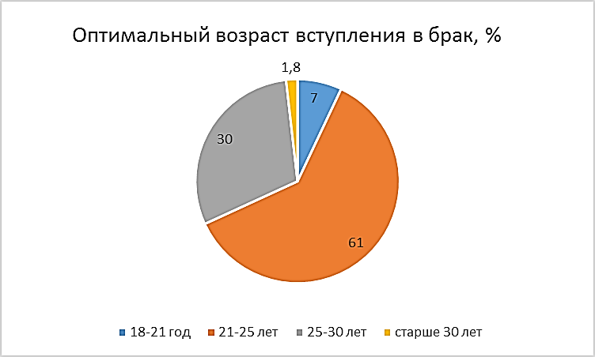
Рисунок 1 ̶ Оптимальный возраст для вступления в брак.

Большинство респондентов склонно создавать собственные семьи либо после 21 года, либо после 25 лет, что ставит в приоритет карьерные достижения и свидетельствует о нежелании переходить на новые этапы личной жизни сразу после школы. Данные диаграммы на рис.1 подтверждают тот факт, что студенты предпочитают в первую очередь получить образование, заняться карьерным ростом и посвятить годы после окончания школы на профессиональную и духовную самореализацию.
Логичным продолжением второй задачи являются попытки узнать, что же в итоге может повлиять на желание молодых людей создать семью. Данные представлены на рисунке 2.

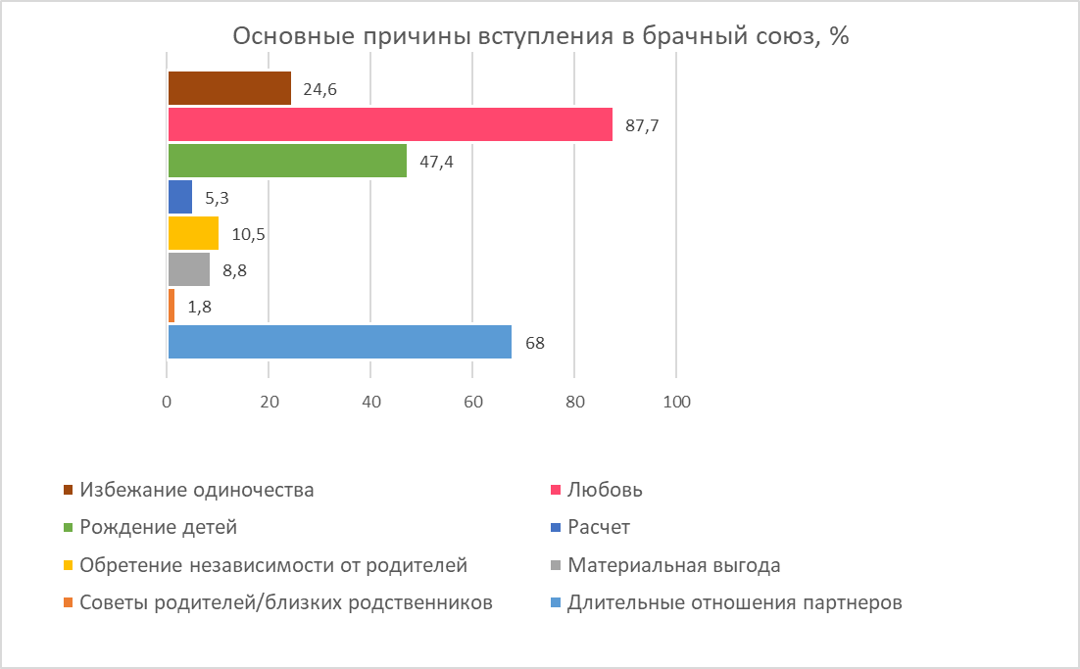
Рисунок 2 ̶ Основные причины вступления в брачный союз.

Данные рисунка 2 свидетельствуют о романтическом аспекте данного вопроса: большинство респондентов считают любовь и длительные отношения с партнером наиболее достойными причинами для вступления в брачный союз (87,7% и 68%, соответственно). Чуть менее весомыми причинами является рождение детей (47,4%), попытки избежать одиночества путем создания семьи (24,6%) и обретение независимости от родителей (10,5% опрошенных). Мы можем сделать вывод о том, что студенческая аудитория все же склонна к модернистским, а не традиционным, воззрениям на семейную жизнь ввиду низкого процентного показателя варианта создания семьи по расчету (всего 5,3% респондентов согласились с целесообразностью данного мотива). Вариант формирования брачного союза на основании советов родителей и близких родственников был практически проигнорирован респондентами (1,8%), что также подтверждает переход от традиционного авторитета старшего поколения к большей самостоятельности и свободе выбора молодежи в вопросах семейного планирования.
Также были проанализированы возможные препятствия для заключения брачного союза и создания семьи с точки зрения студентов (рисунок 3).

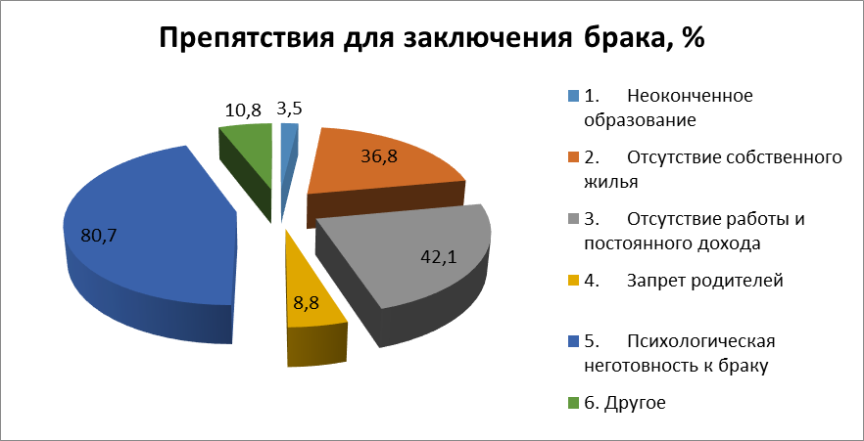
Рисунок 3 ̶ Препятствия для заключения брака с точки зрения студенческой аудитории.

Любопытным в данной ситуации является то, что студенты в большей степени подсознательно ассоциируют семью как «духовную крепость» или преодоление своих внутренних противоречий. Так, психологическая неготовность к браку (80,7% опрошенных) и отсутствие материальных благ (работы и жилья) намного чаще мешает молодым людям переходить на более серьезные этапы, нежели отсутствие образования или несогласие с родителями (3,5% и 8,8%, соответственно). В качестве возможных неудобств при заключении брака студенты выделяют собственные варианты ответов, такие как «отсутствие любви», «влияние эмансипации женщин и феминистических течений», «неподходящий возраст для заключения брака».
В рамках исследования была также предпринята попытка выяснить, какой образ семейного устройства является наиболее приемлемым для студентов. Обратим внимание на рисунок 4.

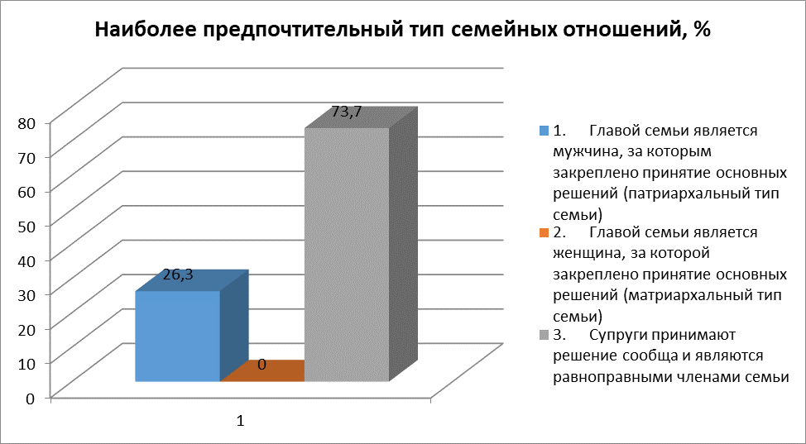
Рисунок 4 ̶ Наиболее предпочтительный тип семейных отношений.

Основываясь на диаграмме, представленной выше, мы можем предположить, что человек модерна с течением времени все больше рассчитывает исключительно на свои силы, он становится личностью, чьи интересы приоритетны по отношению к любым социальным общностям. Основную часть функций, которые выполняла патриархальная семья, взял на себя сам индивид, а также государство и общество в виде благотворительных организаций и бизнеса в социально-психологической среде. Студенты являются наиболее активной и автономной социальной группой, что оправдывает их предрасположенность к партнерскому типу семьи (73,7%). Примечательно, что никто из респондентов не отдает предпочтение матриархальному укладу семьи, что немного подрывает теорию равенства гендеров между собой.
Семья играет важнейшую роль в формировании личности и ее социализации, воспроизводстве и воспитании подрастающего поколения, сохранении и передаче духовных и нравственных ценностей.
При этом на современном этапе нужно признать, что ценность семьи формируется в сознании молодых людей в ходе процесса социализации, исходя из опыта семейной жизни родителей, под влиянием различных институтов социализации, различных социальных, экономических и культурологических факторов. Интересным представляется анализ образцов поведения, которые формируются у студентов в процессе перехода во взрослую жизнь. Обратимся к рисунку 5.

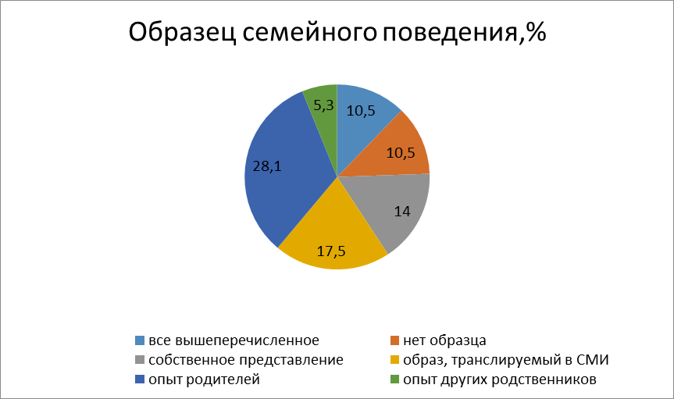
Рисунок 5 ̶ Образцы семейного поведения во взглядах студентов.

По данным диаграммы, мы можем отметить, что большинство респондентов склонны принимать семейный опыт собственных родителей (28,1%) и опыт других родственников в качестве образца для создания собственной семьи. Во многом эта тенденция связана относительно прочной связью с традициями национальной культуры, её патриархальным «ядром», достаточно прочным даже на фоне изменяющихся социально-моральных характеристик. Следующим по значимости представляется образ семьи, транслируемый в СМИ (17,5%), что говорит о высоком уровне восприимчивости современного поколения к тому, что происходит в желтой прессе, глянце, социальных сетях и, разумеется, на телевидении. Полнометражные фильмы и эстрадные песни прочно закрепляются в сознании молодежи и способны оказывать заметное влияние на их брачно-семейное поведение и ценностные установки. Именно поэтому часть опрошенных склонна считать, что семейный бюджет возложен исключительно на плечи сильного пола, так как СМИ, жонглируя псевдо-психологическими советами, пропитывает общественное сознание гендерными стереотипами, что подтверждается ответами респондентов на вопрос о том, кто должен нести ответственность за бюджет семьи, что представлено на рисунке 6. Однако, с заметным перевесом студенческая аудитория все же согласна вкладываться в семейный бюджет вдвоем.

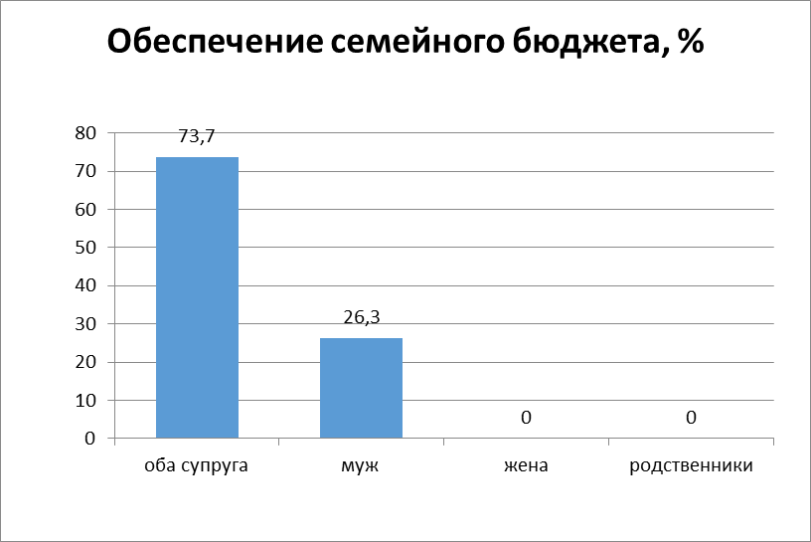
Рисунок 6 ̶ Обеспечение семейного бюджета.
В процессе исследования была выявлена необходимость рассмотрения основных черт репродуктивного поведения студентов. Для этого респондентам было задано несколько вопросов, один из которых касался желаемого количества детей (рисунок 7).

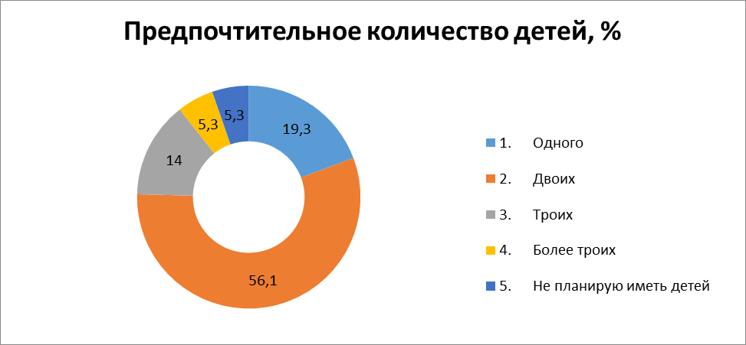
Рисунок 7 ̶ Предпочтительное количество детей.

По данным диаграммы на рис.7 мы можем сделать вывод, что в семейных ценностях у современной студенческой аудитории: большинство респондентов допускает воспитание одного или двух детей. Возможно, это связано с колебаниями в социально-экономической среде общественного устройства. Одинаково малое количество респондентов (5,3 % на каждую категорию) стремится как к многодетности (больше трех детей в семье), либо, напротив, является сторонниками «чайлд-фри», не планируя заводить детей.
Изучение репродуктивного поведения также включает в себя рассмотрение ценностей воспитания младшего поколения (рисунок 8).

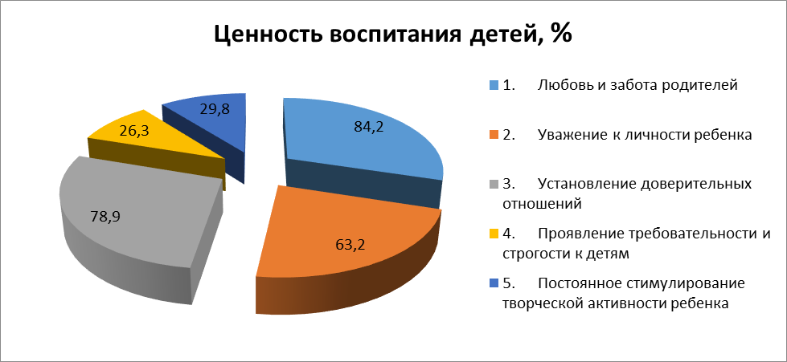
Рисунок 8 ̶ Ценность воспитания детей в представлениях студентов.

Среди наиболее предпочтительных траекторий воспитания младшего поколения молодежь придерживается тех же взглядов, которые распространяет на причины вступления в брак – любовь и забота о детях (84,2%). Большинство респондентов также видит ценность воспитания детей в установлении доверительных отношений с ними (78,9%). Это можно объяснить тем, что информационное общество все чаще подвергает людей испытаниям в виде ложных новостей, усовершенствованных способов манипуляции сознанием детей и многообразием технологий внушения подрастающему поколению неправильных ценностей и ложных потребностей, в связи с чем именно на будущих родителях будет возложена ответственность поддерживать нормальный уровень доверия с сыновьями и дочерьми. Более половины респондентов при ответе на данный вопрос склоняются к уважению личностных границ ребенка и поддержку его внутреннего мира (63,2 %). В наименьшей степени студенческая аудитория согласна с тем, что стимулирование творческой активности ребенка и проявление требовательности к нему сыграет важную роль для нормального функционирования семьи в целом.
Так как репродуктивная функция чаще остальных выносится на поле научных споров как основополагающая функция семьи, в рамках исследования представляется интересным изучить, с чем могут быть связаны репродуктивные планы студенческой аудитории (Рисунок 9).

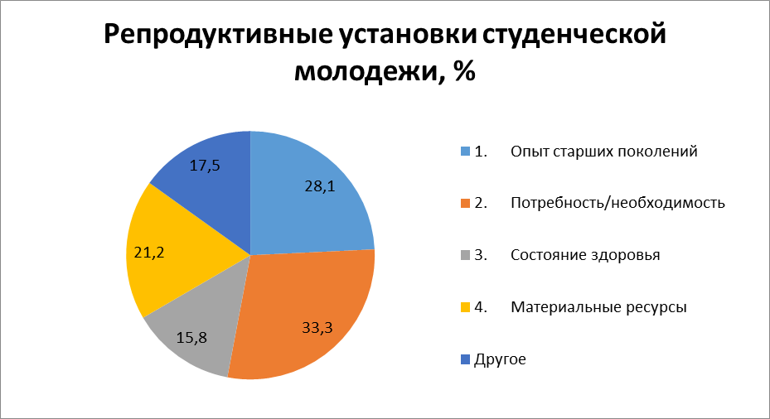
Рисунок 9 ̶ Репродуктивные установки студенческой молодежи.

Репродуктивные установки – это система отношений и психических состояний личности, курс действий, направленных на рождение детей или отказ от них. Данные установки складываются под влиянием окружающей социальной среды, в которой формируются убеждения и отношение к семье и детям. Значительную роль в этом окружении играет влияние западных репродуктивных шаблонов, социально-экономическая нестабильность российского общества и отсутствие уверенности в завтрашнем дне. По данным диаграммы на рис.9 мы можем заметить равномерное распределение ответов респондентов, большая часть которых склоняется к тому, что потребность в продолжении рода лежит в основе репродуктивных планов (33,3%). Чуть меньшее значение для молодых людей играет опыт старших поколений (28,1%), что говорит о том, что при желании будущих родителей быть более независимыми в самостоятельно созданной семье, они все же хотели бы опираться на уже известные методики воспитания своих детей. Интересными представляются варианты ответа категории «другое», в которые входят такие репродуктивные установки, как:
- «любовь к детям»;
- «улучшение демографической ситуации в стране»;
- «готовность и осознаваемая душевная потребность»;
- «доказать самому себе, что могу быть хорошим родителем, в отличие от моих собственных»;
- «влияние семьи, в которой я выросла».
Таким образом, студенты КубГУ лишь отчасти придерживаются традиционных ценностей в вопросе репродуктивных установок. Ценностные ориентации студентов в большей степени определяются необходимостью в детях и продолжении рода, хотя существует небольшая доля тех, кто видит в этом более чувственную сторону.
И, наконец, еще в рамках еще одной задачи представлялось определить, что в понимании студентов составляет суть семейных традиций. Распределение данных представлено на рисунке 10.

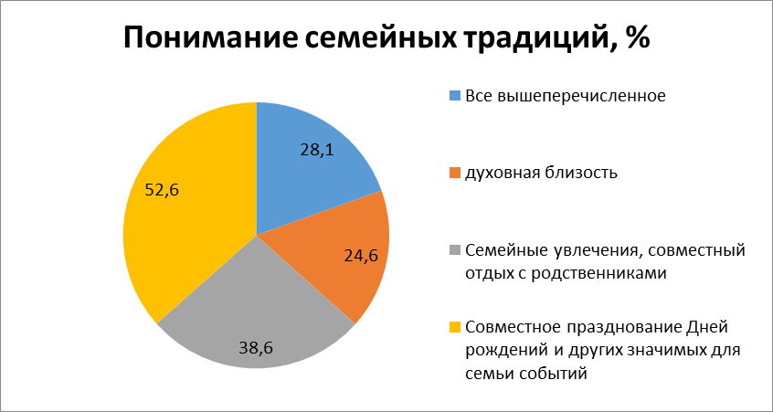
Рисунок 10 ̶ Понимание семейных традиций студентами.

Семья является главным и ведущим условием сохранения и поддержания духовной истории народа и семейных традиций. В каждой семье существует своя непередаваемая атмосфера любви, понимания и душевного тепла. Дети перенимают эту атмосферу с самого момента рождения. Так или иначе процесс формирования сопряжен с семейными традициями, обычаями или законами семейного досуга. По данным рисунка 10, чаще всего молодежь понимает под словом «традиции» совместное празднование дней рождений и других значимых для семьи событий (52,6%). 28,1% респондентов выбрали вариант «все вышеперечисленное», что говорит о многообразии и схожести семейных традиций среди студенческой аудитории.
По результатам проведенного исследования мы можем прийти к выводу, что, несмотря на явное стремление современной студенческой молодежи к инновациям и многообразию, семейные ценности во многом сохраняют черты традиционного уклада семьи как социального института. Семейные ценности находят свое отражение в отношении студентов к браку, образце семейной жизни, выстраиванию траектории воспитания детей и, конечно же, высоким репродуктивным установкам. Студенты КубГУ показали широкий уровень ценностных установок в сфере брачно-семейных отношений.

ЗАКЛЮЧЕНИЕ.

Семья была и остается одной из важнейших и неотъемлемых ценностей в жизни человека. Все больше ученых в области социологии и социальной работы указывают на возрастание непредсказуемости экономической и социальной ситуации в своих странах, что приводит к трансформации эмоциональной обстановки и межличностного кризиса в семье. Реальная возможность реализации жизненных планов становится всё более неопределённой для молодежи, что, со своей стороны, влияет на реализацию семьёй функции рождения и воспитания детей.
Являясь уникальной социально-демографической группой, молодежь рассматривается исследователя в качестве самостоятельной системы внутри общей социальной системы. Студенческая молодежь, в свою очередь, представляет собой социальный феномен, в котором отражается та социальная действительность, в которой она живет. От того, какими ценностями будет обладать молодежь зависит будущее социальной реальности и всего мира в целом, что делает исследования взглядов студенчества в области института семьи особенно актуальными.
В первой главе были рассмотрены характерные особенности института семьи как социальной категории. Первый параграф раскрывает основные типы семьи, позволяет проанализировать многообразие определений данного феномена в научной сфере. Часть параграфа направлена на рассмотрение функциональной составляющей семейных универсалий. Второй параграф раскрывает ценности и систему ценностных ориентаций на различных культурно-исторических этапах.
Вторая глава посвящена результатам эмпирического исследования значимости семьи в ценностных установках студентов социогуманитарного направления путем анкетного опроса. По результатам исследования мы пришли к следующим выводам:
1 В сознании студентов закреплено более научное, терминологическое, понимание института семьи ввиду развернутого ответа на открытый вопрос о семье. Ценностный мир студентов шире формализованного процесса создания семьи. Для многих семья представляется миром духовной близости, в которой человека принимают, любят и защищают.
2 Студенты предпочитают в первую очередь получить образование, заняться карьерным ростом и посвятить годы после окончания школы на профессиональную и духовную самореализацию, что заставляет их задумываться о создании семьи не раньше 21-25 лет;
3 Основной причиной вступления в брак молодежь считает любовь и продолжительные отношения партнеров. Так, студенческая аудитория все же склонна к модернистским воззрениям на семейную жизнь ввиду низкого процентного показателя варианта создания семьи по расчету;
4 Психологическая неготовность к браку и отсутствие материальных благ (работы и жилья) намного чаще мешает молодым людям переходить на более серьезные этапы, нежели отсутствие образования или несогласие с родителями;
5 Студенты являются наиболее активной социальной когортой, что оправдывает их предрасположенность к партнерскому типу семьи, однако, при желании будущих родителей быть более независимыми в самостоятельно созданной семье, они все же хотели бы опираться на уже известные методики воспитания своих детей;
6 Ценностные ориентации в области репродуктивности студентов в большей степени определяются необходимостью в детях и продолжении рода, хотя существует небольшая доля тех, кто видит в этом более чувственную сторону, духовную сторону;
7 Наблюдается заметное многообразие и схожесть семейных традиций среди студенческой аудитории.

СПИСОК ИСПОЛЬЗОВАННЫХ ИСТОЧНИКОВ

- Андреева, Г.М. Социальная психология[Текст] / Г.М. Андреева. – М.: Аспект Пресс, 2003. – 384 с.
- Антонов, А.И. Социология семьи [Текст] / А.И. Антонов, В.М. Медков. – М.: Изд-во МГУ, 2015. – 304 с.
- Бочко, В.С. «Домострой» - экономический документ эпохи зарождения первоначального накопления капитала в России[Электронный ресурс] / В.С. Бойко // Известия УрГЭУ. – 2006. –№1(13). Режим доступа: https://cyberleninka.ru/article/n/domostroy-ekonomicheskiy-dokument-epohi-zarozhdeniya-pervonachalnogo-nakopleniya-kapitala-v-rossii (дата обращения: 24.06.2019).
- Вишневский, А. Г. Эволюция российской семьи: XX век: От крестьянской семьи к городской [Электронный ресурс] // Экология и жизнь. – 2008. – № 8. Режим доступа: http://elementy.ru/lib/430651 (дата обращения: 17.05.2019).
- Герасимова, И.А. Структура семьи[Текст] / И.А. Герасимова. – М.: Статистика, 1976. – 176 с.
- Голод, С.И. Семья и брак: историко-социологический анализ [Текст] / С.И. Голод. – СПб.: Петрополис, 1998. – 272 с.
- Гурко, Т.А. Родительство: социологический аспект [Текст] / Т.А. Гурко. – М.: Институт социологии РАН, 2003. – 176 с.
- Дементьева, И.Ф. Изменение института семьи в условиях глобализации [Текст]/ И.Ф. Дементьева // Культурное наследие России. – 2013. – №3-4. – С.13-20.
- Ильиных, С.А. Семейные ценности молодежи: традиции и трансформации [Электронный ресурс] / С.А. Ильиных // Вестник Томского государственного университета. – 2014. – №4(20). Режим доступа:http://sun.tsu.ru/mminfo/000063105/phil/20-1/image/20-1-220.pdf (дата обращения: 01.06.2019).
- Карташова, Т.Е. Особенности брачно-семейных установок современной молодежи [Электронный ресурс] / Т.Е. Карташова // Известия РГПУ им. А.И. Герцена. – 2011. – №129.Режим доступа: https://cyberleninka.ru/article/n/osobennosti-brachno-semeynyh-ustanovok-sovremennoy-molodezhi (дата обращения: 25.05.2019).
- Кучмаева, О.В. Трансформация института семьи и семейные ценности [Текст]/ О.В. Кучмаева, М.Г.Кучмаев, О.Л. Петрякова // Вестник славянских культур. – 2009. – №3. – С. 20-29.
- Мацковский, М.С. Социология семьи. Проблемы, теории, методологии и методики[Текст] / М.С. Мацковский. – М.: Наука, 1989. – 230 с.
- Мудрик, А.В. Социализация человека: учебное пособие[Текст] / А.В. Мудрик. – М.: Издат. центр "Академия", 2004. – 304 с.
- Прохорова, О. Г. Семьеведение: теория и практика: учебник для академического бакалавриата [Текст] / О.Г. Прохорова, Е.И. Холостова; под редакцией О.Г. Прохоровой, Е.И. Холостовой. – 2-е изд., перераб. и доп. – М.: Издательство Юрайт, 2019. – 379 с.
- Римашевская, Н.М. Семья, труд, доходы, потребление (Таганрогские исследования) [Текст] /Н.М. Римашевская, И.А. Герасимова, В.Г. Копнина. –М.: Наука, 1977г. – 292 с.
- Розенберг, Н.В. Семья как культурная единица, способ сохранения и трансляции культурных традиций [Электронный ресурс] / Н.В. Розенберг // Известия ВУЗов. Поволжский регион. Гуманитарные науки. – 2008. – №4. Режим доступа: https://cyberleninka.ru/article/n/semya-kak-kulturnaya-edinitsa-sposob-sohraneniya-i-translyatsii-kulturnyh-traditsiy (дата обращения: 02.06.2019).
- Романова, И.В. Чайлдфри в контексте трансормации семейных отношений [Электронный ресурс] / И.В. Романова, О.О. Жанбаз // Вестник ЗабГУ. – 2014. – №12. Режим доступа: https://cyberleninka.ru/article/n/chaildfri-v-kontekste-transformatsii-semeynyh-otnosheniy (дата обращения: 01.06.2019).
- Ростовская, Т.К. Семья в системе социальных институтов общества [Текст] / Т.К. Ростовская, О.В. Кучмаева. – 2-е изд., перераб. и доп. – М.: Юрайт, 2018. – 299 с.
- Ружже, В.Л. Структура и функции семейных групп[Текст] /В.Л. Ружже, И.И. Елисеева, Т.С. Кадибур. – М.: Алгоритм, 1983. – 201 с.
- Седельников, С.С. Позиции супругов и типологические особенности реакций на развод [Текст] / С.С. Седельников // Социологические исследования. – 1992. – № 2. – С.34-37.
- Семенов, Ю.И. Происхождение брака и семьи [Текст] / Ю.И. Семенов. – М.: Мысль, 1974. – 420 с.
- Сысенко, В. А. Супружескиеконфликты[Текст] / В.А. Сысенко. – 2-е изд. – М.: Мысль, 1989. – 170 с.
- Торохтий, В.С. Психология социальной работы с семьей: монография [Текст]/ В.С. Торохтий. – М.: Центр социальной педагогики, 1996. – 218 с.
- Харчев, А.Г. Социология семьи: проблемы становления науки [Текст] / А.Г. Харчев. – М.Флинта, 2003. – 349 с.
- Хачатрян, Л.А. Тенденции изменения современной российской семьи [Электронный ресурс] / Л.А. Хачатрян // Вестник Пермского университета. Философия. Психология. Социология. – 2014. – №4(20). Режим доступа: https://cyberleninka.ru/article/n/tendentsii-izmeneniya-sovremennoy-rossiyskoy-semi (дата обращения: 24.05.2019).
- Черняк, Е.М. Эволюция семьи: Лекция[Текст] /Е.М. Черняк. – М.: Изд-во РЭА им. Г. В. Плеханова, 2008. – 35 с.

ПРИЛОЖЕНИЕ А.
Анкета эмпирического исследования «Значимость семьи в ценностных установках студентов социогуманитарного направления».

Здравствуйте! Данное исследование проводится с целью изучения семейных ценностей студентов социогуманитарного направления КубГУ. Просим Вас принять участие в опросе и ответить на вопросы предлагаемой анкеты. Отметьте ответы, совпадающие с Вашим мнением, или напишите свой ответ там, где это предполагается. Просим обратить внимание на то, что некоторые вопросы подразумевают выбор нескольких вариантов ответа. Анкетирование проводится анонимно, Ваши ответы будут использоваться исключительно для статистических обобщений.

Вопрос 1. Как бы Вы могли охарактеризовать понятие "семья"? Дайте собственное определение:
_________________________________________________________________

Вопрос 2. На Ваш взгляд, оптимальным возрастом вступления в брак можно считать:

- 18-21 год;
- 21-25 лет;
- 25-30 лет;
- старше 30 лет.

Вопрос 3. Каковы, на Ваш взгляд, основные причины вступления в брачный союз (выберите не более 3-х вариантов ответа):

- Длительные отношения партнеров
- Советы родителей/близких родственников
- Материальная выгода
- Обретение независимости от родителей
- Расчет
- Рождение детей
- Любовь
- Избежание одиночества

Вопрос 4. По Вашему мнению, кто должен обеспечивать материальное благополучие семьи?

- Оба супруга
- Муж
- Жена
- Родственники

Вопрос 5. Образцом семейного поведения для Вас является:

- Опыт родителей
- Опыт сверстников, уже создавших семью
- Образ семьи, транслируемый в СМИ
- Все вышеперечисленное
- Другое:________________________________________________

Вопрос 6. В чем семейная жизнь Ваших родителей является образцом для Вас (выберите не более 3-х вариантов ответа)?

- Отношение к воспитанию детей
- Организация семейного досуга
- Взаимоотношения между родителями
- Взаимоотношения с родственниками
- Отношения между поколениями
- Жизнь родителей не является образцом для меня
- Другое:_________________________________________________

Вопрос 7.По Вашему мнению, идеальная семья характеризуется (выберите не более 3-х вариантов ответа):

- Материальным благополучием
- Любовью в семье
- Успехами младшего поколения
- Успехами старшего поколения
- Взаимопониманием в семье
- Здоровьем всех членов семьи
- Активной досуговой деятельностью, отсутствием рутины
- Другое:__________________________________________________
Вопрос 8. Что Вы понимаете под семейными традициями?

- Совместное празднование Дней рождений и других значимых для семьи событий
- Общий интерес к истории семьи
- Семейные увлечения, совместный отдых с родственниками
- Духовная близость
- Все вышеперечисленное
- Другое:__________________________________________________

Вопрос 9. По Вашему мнению, какая причина может стать препятствием для создания семьи?
- Неоконченное образование
- Отсутствие собственного жилья
- Отсутствие работы и постоянного дохода
- Запрет родителей
- Психологическая неготовность к браку
- Другое:___________________________________________________________

Вопрос 10.Какой вид досуга наиболее приемлем для супругов?

- Совместный отдых
- Встреча с друзьями/подругами, чтобы отдохнуть от супруга(-и)
- Самостоятельное проведение досуга
- Все вышеперечисленное
Вопрос 11. Что является наиболее важным в семейном воспитании (выберите не более 3-х вариантов ответа)?

- Любовь и забота родителей
- Уважение к личности ребенка
- Установление доверительных отношений
- Проявление требовательности и строгости к детям
- Постоянное стимулирование творческой активности ребенка

Вопрос 12. Какая форма организации семьи Вам ближе?

- Главой семьи является мужчина, за которым закреплено принятие основных решений (патриархальный тип семьи)
- Главой семьи является женщина, за которой закреплено принятие основных решений (матриархальный тип семьи)
- Супруги принимают решение сообща и являются равноправными членами семьи

Вопрос 13. Хотели бы вы поддерживать близкие отношения с родителями после вступления в брак?

- Да, и хотел(-а) бы продолжать жить с ними
- Да, но проживать отдельно
- Нет

Вопрос 14. Сколько детей Вы хотели бы иметь?

- Одного
- Двоих
- Троих
- Более троих
- Не планирую иметь детей

Вопрос 15. С чем связаны Ваши репродуктивные установки?

- Опыт старших поколений
- Потребность/необходимость
- Состояние здоровья
- Материальные ресурсы
- Другое:_______________________________________________________________

Вопрос 16. Укажите Ваш пол:

- Мужской
- Женский

Вопрос 17. Укажите Ваш курс:

- 1
- 2
- 3
- 4
- 5
- Обучаюсь в магистратуре

Благодарим Вас за участие в опросе!

